ТЕХНОЛОГИЯ СОЗДАНИЯ МУЛЬТФИЛЬМОВ ДОШКОЛЬНИКАМИ.
Олонцева Ирина Сергеевна
город Городец, Нижегородская область

Аннотация статьи на русском языке. Занятия мультипликацией с детьми являются одним из методов, позволяющих интегрировать различные виды творческой деятельности: художественное слово, изобразительную, конструктивную и музыкальную деятельность. А процесс создания мультфильма является стержнем интеграции. Мультипликация в образовательном процессе – это новый универсальный многогранный способ развития ребенка в современном визуальном и информационно насыщенном мире.

Основной текст. В российском образовании провозглашены принципы развивающего обучения, гуманизации, дифференциации и индивидуализации, которые дают педагогическим коллективам дошкольных образовательных учреждений возможность выбирать и конструировать образовательный процесс по своей модели, учитывающей региональные и местные условия. При этом основное внимание уделяется механизмам становления социально-успешной личности ребенка дошкольного возраста.
Успешно работающая образовательная система сегодня должна создавать условия для развития детей, включающие механизмы саморазвития, саморегуляции личности в быстро меняющихся социальных условиях. Хорошо известно, что развитие личности обеспечивается в процессе ее собственной деятельности. А воспитание и обучение успешно реализуется в процессе совместной деятельности. Это объясняет необходимость использования образовательных технологий, основанных на деятельностном подходе, при котором реализуется активная самостоятельная и совместная деятельность детей по воспитанию, обучению и развитию личности.
Мультипликация с детьми дошкольного возраста – современный вид проектной технологии, очень привлекательный для детей.
Активное внедрение компьютерных технологий является новой ступенью в образовательном процессе. Информатизация образования представляет большой простор для проявления творчества, побуждающий искать новые, нетрадиционные формы и методы взаимодействия с детьми и взрослыми, способствует повышению интереса у детей к обучению, активизирует познавательную активность, развивает ребёнка всесторонне.
Ещё в 1979 году в Париже проводился международный симпозиум "Мультипликационное кино - педагогика будущего?" С этого времени, вопрос мультипликационной педагогики официально выносится для обсуждения на различного уровня педагогических и профессиональных симпозиумах, является предметом пристального внимания специалистов многих стран. В учебный процесс многих педагогических учреждений стала активно включаться анимация - как важное средство обучения, воспитания и развития детей при помощи движений, слова, музыки, образов и компьютерных программ для анимации. Анимация – оживление, в нашем случае, это оживление собственных рисунков, аппликаций, пластилиновых персонажей, игрушек…
В чем же заключается основная педагогическая значимость мультипликации? Мультипликация – это универсальный язык, понятный всем. Мультипликация позволяет развернуть комплексный образовательный, развивающий процесс с группой детей с разными способностями и умениями. Это деятельность, которая объединяет и «затягивает». Это полноценный педагогический процесс, соответствующий деятельностному подходу, согласно ФГОС ДО. За время создания фильма ребёнок может побывать в роли сочинителя, сценариста, актера, художника, аниматора и даже монтажера, то есть, знакомится с разными видами творческой деятельности, получает много новой информации. Кроме этого мультипликационная деятельность удовлетворяет потребность ребенка все делать своими руками, а также дает возможность знакомиться с современной техникой.
Процесс создания мультфильма – интересное, но кропотливое занятие, поэтому задача педагога заранее продумать нагрузку на детей, целесообразно работать с микрогруппами во второй половине дня.
Процесс создания мультфильма можно разделить на 5-6 этапов.
- Создание сценария. Можно использовать готовые художественные произведения; можно придумать свой собственный сюжет.
- Раскадровка. Этим этапом пренебрегать не следует, т.к. это своеобразный план вашего мультфильма, где вы, в карандаше, без акцента на эстетику, делаете для себя зарисовку будущих сцен и их последовательность
- Подготовка рабочего места и оборудования для фотосъемки. Вам потребуются: цифровой фотоаппарат, штатив (без штатива мультфильм не получается, высота предпочтительна такая, чтобы ребенок в экране фотоаппарата видел ту картинку, которую снимает), освещение, стол (где будет располагаться сцена мультфильма, желательно детский, чтобы детям было удобно управлять процессом передвигания и перекладывания героев и элементов сцен), диктофон (он потребуется позже, когда вы подойдете к этапу озвучивания роли.
- Непосредственно съемочный процесс. Здесь важно показать детям, что плавности движений героев мультфильма можно добиться лишь тогда, когда на сцене герой совершает очень малые передвижения. Фотографий приходится делать много (для короткого мультика в 1 мин – около 100 фото, для более продолжительного – намного больше)
- Монтаж отснятого материала (целиком работа взрослого). Для этой цели используем один из наиболее простых видеоредакторов «Киностудия Live» или любой на выбор.
- Озвучивание ролей. Когда вся видеодорожка смонтирована, я приступаю к подбору мелодий для фона, следующая звуковая дорожка – это реплики героев. Я записываю детей отдельно. После этого начинается монтаж звука.
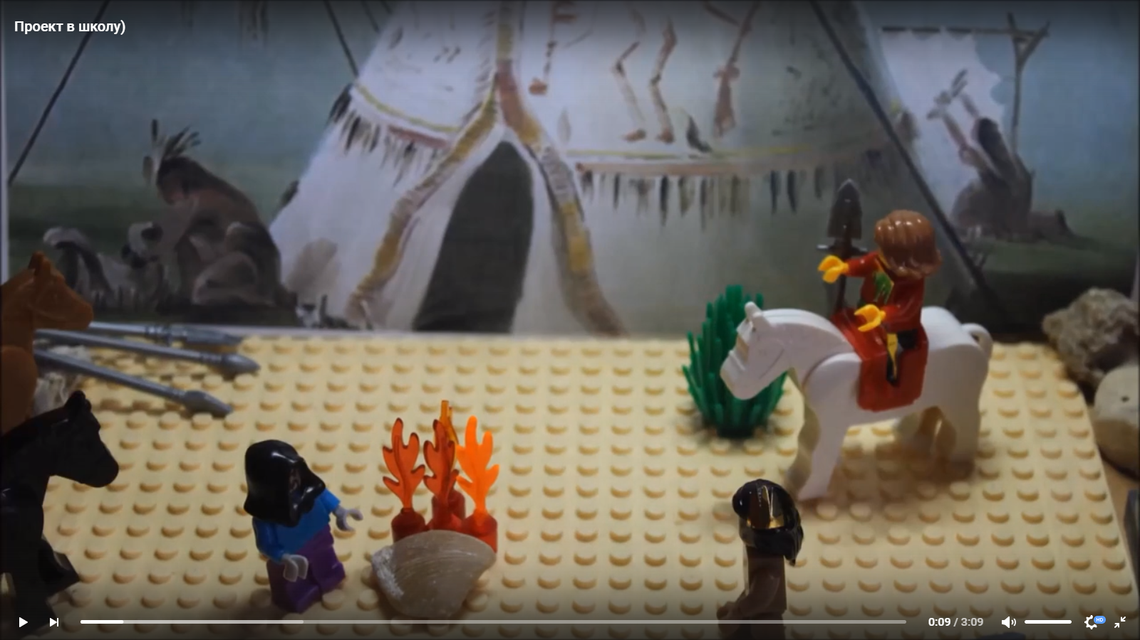
Рис. 1, 2. -Кадры из мультфильма. Рисуночное письмо «Песнь о Гайавате». Для создания использованы лего-фигурки и «живое» рисование; звук-музыкальное сопровождение и голос ребенка читающего текст
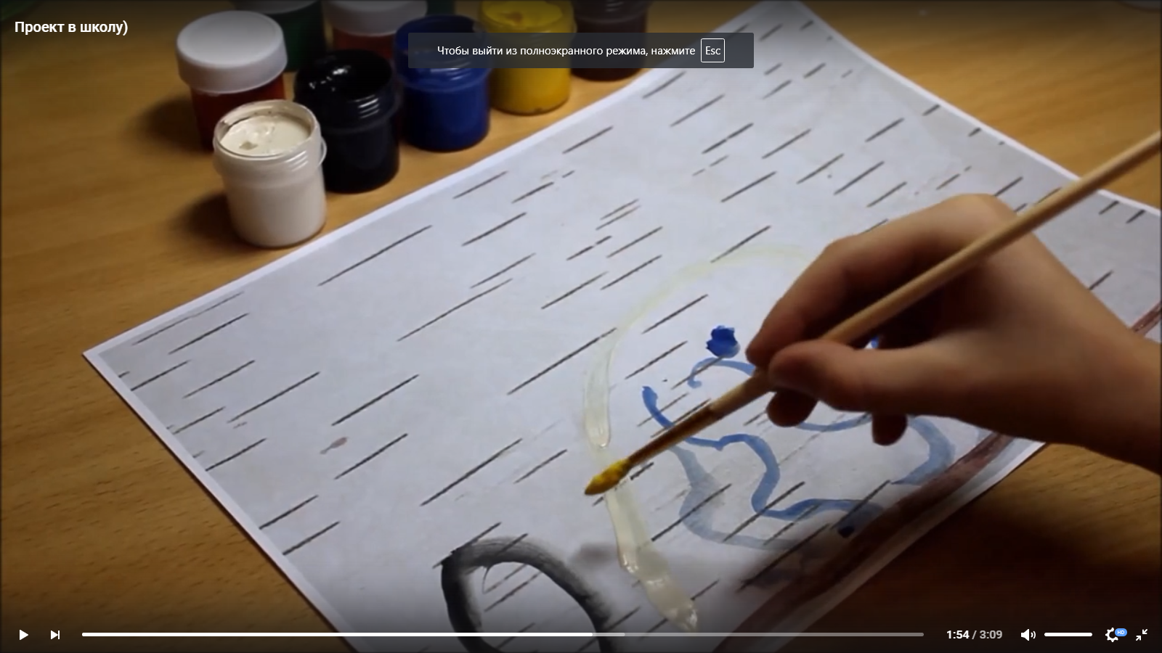
Технологии создания мультфильма доступные для детей дошкольного возраста:
- Мультфильм – рисунок создается за счет множества рисунков, которые передают эффект движения персонажа.
- Пластилиновый мультфильм создаётся за счет фигур, вылепленных из пластилина.
- Мультфильм – оригами можно сделать путем оживления героев, сконструированных из бумаги.
- В мультфильме – аппликации героями являются фигуры, выполненные в аппликативной технике.
- Мультфильм с использованием небольших игрушек-персонажей ( хорошо подходят наборы LEGO)
- Еще одна технология создания мультфильма – песочная анимация, для нее нужно специальное оборудование.
Есть некоторые секреты успеха при создании мультфильма, приведу некоторые из них:
- При съемке передний план открыт, ничего не загораживает персонажей;
- Статичные предметы (фон) неподвижны в кадре (закрепляются к поверхности), также не рекомендуется двигать штатив;
- Можно менять положение декораций – закачались деревья, с них упали листья и т.п.;
- В кадр не должны попадать посторонние предметы (тени, руки аниматоров), если это не предполагается по режиссерскому замыслу;
- Во время записи звука в «студии» должна быть абсолютная тишина;
- Вы можете использовать различные аудио эффекты (скрип двери, лай собаки, мотор автомобиля и т.п.)
Результаты проделанной работы по созданию мультфильма:
- Раскрытие творческого потенциала воспитанников;
- Активизация мыслительного процесса и познавательного интереса;
- Развитие эстетических способностей;
- Формирование представлений о создании мультфильма, истории мультипликации;
- Формирование навыков работы в творческом коллективе с распределением ролей и задач.
Мультипликация – это увлекательная и интересная для детей деятельность, являющаяся огромным ресурсом для решения познавательных задач, ведь при создании мультфильма дети могут разучивать песни, подбирать музыку, сочинять сюжеты, общаться, играть и узнавать много нового. Это и есть реализация задач, определённых Федеральным Государственным Образовательным Стандартом дошкольного образования: «создание благоприятных условий развития детей в соответствии с их возрастными и индивидуальными особенностями и склонностями, развития способностей творческого потенциала каждого ребёнка».
Библиографический список:
1. Анофриков, П.И. Принципы работы детской студии мультипликации [Текст] / П.И. Анофриков. – М.: Просвещение, 1990. – 174c.
2. Велинский, Д.В. Технология процесса производства мультфильмов в технике перекладки (методическое пособие) [Текст] / Д.В. Велинский. – Новосибирск, 2008. – 59 c.
3. Тихонова, Е.Р. Рекомендации по работе с детьми в студии мультипликации [Текст] / Е.Р. Тихонова. – Детская киностудия «Поиск», 2011. – 59 с.
14. Ищук Владимир Васильевич, Нагибина Маргарита Ивановна Анимация, как средство решения педагогических задач. //http://vestnik.yspu.org/releases/uchenue_praktikam/1_1/

